Brouček v kouzelné říši pohádek

- Rozvoj komunikačních dovedností
- Kooperace ve skupině
- Poznat a pojmenovat květiny – barvu i stavbu rostliny
- Práce s vodovými barvami správný úchop štětce
- Mít povědomí o znacích v pohádkách
- Význam ponaučení z pohádek
- Rozeznat dobro a zlo
- Znát základní české pohádky a jejich hrdiny a základní myšlenky
- Seznámení s vlastním tělem
- Schopnost vyjádřit své city
- Probouzet v dětech zájem o přírodu a všechno živé

Tabulkový výtah týdenního plánu
 | činnost | poznámky
PONDĚLÍ | RČ: děti dostanou možnost prohlédnout si tematické obrázky, s nimiž během týdne budou pracovat, mohou si hrát v koutcích herny dle libosti, stavět stavebnice, puzzle, malovat si dle libosti u stolečků  KK: pozdravení kamarádů, uvítání nového týdne, seznámení dětí s tématem, předčítání pohádky „O červené Karkulce“ - její poslech – povídání o pohádce, hlavní hrdinové jejich popis a znaky, ponaučení z pohádky, Námětová hra na Karkulku a vlka – využití čepiček nebo kostýmů – jednoduchá dramatizace pohádky, omalovánky k tématu  LOGO. chvilka: procvičení mluvidel s logopedickými říkánkami  TVČ: Karkulčina cesta lesem – překážková dráha z různého tělocvičného náčiní a nářadí – běh, různé druhy chůze), překonávání překážek, změny poloh a rozvoj hrubé motoriky  VVČ: výroba „červené karkulky“ – práce s nůžkami a lepidlem  HUD: děti se učí píseň "Pohádka na ruby" s doprovodem klavíru – nauka textu
ÚTERÝ | RČ: libovolné hry v koutcích herny, prohlížení dětských knih a leporel, Hry s kuličkovou dráhou – sestavení dráhy, pozorujeme kuličku, jak se kutálí po dráze, závody kuliček  KK: Řízený poslech a četba pohádky o „Perníkové chaloupce“ – představení postav, jak vypadá ježibaba a hlavní hrdinové  SH: „pečeme perníky“ – rozvoj představivosti, kontakt formou haptiky  DIVADLO: shlédnutí dramatizace pohádky „O perníkové chaloupce“ – loutkové divadlo  HVČ: zpívání písně „Pohádka na ruby“ s doprovodem klavíru, zpívání písní dle přání dětí
STŘEDA | RČ: hry v koutcích aktivit, stavby ze stavebnic, hry s Montessori prvky  KK: přivítání nového dne, uvítání kamarádů, opakování pohádkových příběhů z předešlých dnů, krátké shrnutí a ponaučení z nich, Poslech pohádky „O šípkové Růžence“ rozbor pohádky – pohádkové postavy, posloupnost děje za pomoci demonstračních obrázků, které samy děti skládají za sebou  HUD: nácvik písně „O Šípkové Růžence“ s dramatizací pohádky
ČTVRTEK | RČ: volné hry u stolečků, libovolné hry v koutcích herny, Stavba království z různých materiálů – stavebnice, krabice, molitanové kostky apod, Námětové hry na princezny –v šatech a převlecích, Pohádkové pexetrio – spojování a třídění pohádek a hlavních postav  KK: Komunikační kruh a rozbor všech třech pohádek z průběhu týdne – rozvoj komunikačních dovedností – zpětná vazba. Ponaučení a schopnost rozlišit dobro a zlo, schopnost projevu vlastních pocitů, rozlišit dobré a špatné vlastnosti hlavních postav  PH: „honička s růží“ – rozvoj rychlosti a pozornosti  TVČ: protažení těla, cvičení s padákem – poznávání barev, manipulační hry s míčem  HUD: Zhudebněná dramatizace pohádky – Šípková Růženka – za pomoci kostýmů a vyrobených rekvizit, zpívání písně „pohádka na ruby“
PÁTEK | RČ: Pískovnice – kreslení do mouky, rozvoj jemné motoriky, volné hry v koutcích aktivit, stavby z lega, prohlížení dětských knih a leporel  KK: pozdravení kamarádů, analýza počasí, opakování dnů v týdnu, shrnutí týdenního tématu, rekapitulace naučených poznatků z průběhu týdne – zjistíme otázkami, zda děti dobře poslouchaly – ptáme se namátkově na otázky týkající se všech tří pohádek, popis pohádkových postav, práce s knihou – hledání jednotlivých postav, rozvoj pozitivního vztahu ke knihám a příběhům  PH: opakování PH z průběhu týdne  VVČ: výroba růží – růžový keř – rozvoj jemné motoriky, skládání (motání) růže dle učitelky  HVČ: opakování dramatizace pohádky – Šípková Růženka – s kostýmy a vyrobenými rekvizitami, zpívání písně „pohádka na ruby“

Červená Karkulka

Komunitní kruhy a motivace dětí

Otázky k tématu – Karkulka:
- Kam šla Karkulka lesem?
- Koho v lese potkala?
- Co Karkulce maminka řekla, aby nedělala?
- Co udělal vlk, když zjistil, kam jde Karkulka?
- Na co se ptala Karkulka vlka (babičky)?
- Co udělal vlk, když všechny snědl?
- Kdo našel vlka, jak chrápe v domečku babičky?

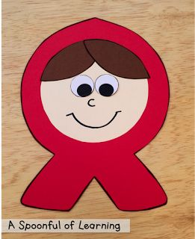
Karkulka

- Vodovky, tempery
- Štětce
- Kalíšky na vodu
- Barevný papír
- Nalepovací oči
- Lepidlo
- Pastelky

Otázky k tématu – Růženka:
- Kdo Růženku zaklel a proč?
- Proč se princezna jmenovala „Růženka“?
- O jakou květinu se Růženka píchla?
- Jaká část květiny způsobila Růžence bodnutí?
- Co Růženku vysvobodilo?
- Jak dlouho Růženka spala?
- Jak dlouhá doba je 100 let?

PH: „Honička s růží“ – učitelka určí předmět, který představuje růži, určí dítě, které se pohybuje mezi pobíhajícími dětmi a musí se dotknout růží co největšího počtu dětí v krátkém časovém limitu
Zklidnění po hře: všichni jsou spící Růženky, které čekají na prince

Růže
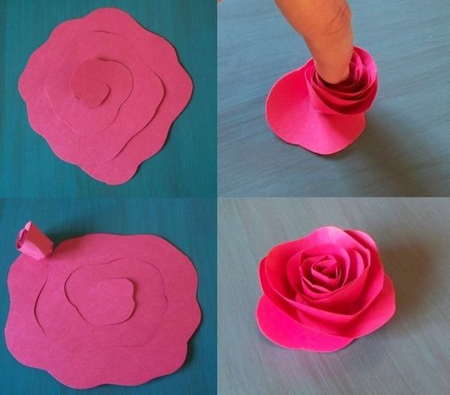
Barevné papíry
Nůžky
Lepidlo

Otázky k tématu – perníková chaloupka:
- Z čeho se peče perník?
- Jak se jmenovaly děti z pohádky „O perníkové chaloupce“?
- Jaké další postavy jsou v pohádce?
- Jak se to stalo, že se děti ztratily?
- Mohou děti samy chodit po lese? Proč ne?
- Co Jeníček s Mařenkou sbíraly v lese před tím, než se ztratily?
- Co musel Jeníček ježibabě každý večer ukázat?
- Jak se Jeníček s Mařenkou asi cítily, když se ztratily v lese?
- Z čeho byla chaloupka, ke které došly?
- Co chtěla ježibaba udělat s Jeníčkem a Mařenkou?
- Jak celá pohádka skončila a co se stalo s ježibabou?
- Zkus zapřemýšlet, jestli by ses zachoval jinak a co bys dělal, kdybys byl na místě Jeníčka a Mařenky?
- Zkus se zamračit jako ježibaba.
- Zkus se zasmát a zaradovat tak, jakou asi měly radost Jeníček s Mařenkou, když našly opět svůj domeček.
- Znáš ještě nějaké pohádky, ve kterých je ježibaba/čarodějnice?

SH: „Pečeme perníky“ - děti si ve dojicích sednou za sebe a kreslí kamarádovi na záda – je možné sednout si do kruhu a kreslit prstem na záda kamarádovi přede mnou
Učitelka říká:
„očistíme vál“ (děti rukama přejíždí po zádech a čistí vál).
„nasypeme mouku“ (prstíky sypeme),
„rozklepneme vejce“ (ťukání),
„solíme“ (jemné ťukání),
„hněteme těsto“ (masáž zad) atd.
A nakonec šoupneme těsto do pece (oběma rukama plácneme jemně dítě před sebou).

O Červené Karkulce

Žila jednou jedna hodná a milá dívenka. Všichni ji měli velice rádi a ze všech nejvíce maminka s babičkou. Babička jí ušila červený čepeček a podle něj jí začali říkat Červená Karkulka. Babička bydlela na samotě u lesa, kde široko daleko nebyla žádná jiná chaloupka. Babička se tam starala o lesní zvířátka.
Jednou v létě maminka napekla bábovku, do košíku přidala láhev vína a řekla Karkulce:
„Babička má dneska svátek. Vezmi košík a zanes ho k babičce do chaloupky. Ale jdi rovnou, ať se v lese nezatouláš!“ Karkulka pokývala hlavou a zvesela se vydala na cestu. Cestu si zpříjemnila poskakováním a broukáním si. Brzy se dostala do lesa až došla k malému potůčku. Karkulka neodolala, zula si boty a začala máchat nožky ve studené vodě. V tom se před ní objevil vlk.
„Dobrý den, Karkulko, kampak jdeš?“ zeptal se. Hlas mu skřípal, přestože se snažil mluvit drobounce, aby Karkulku nepolekal. Ale Karkulka se vlka nebála a povídala mu: „Jdu k babičce do chaloupky v lese. Má dnes svátek, a tak jí maminka upekla bábovku.“
„Chceš ochutnat?“ nabízela vlkovi. Ten si přičichl ke košíku a ušklíbl se. „Maso nemáš?“ zeptal se znechuceně.
„Nemám,“ odpovědělo děvčátko.
„No, nevadí, bábovku si nechám k večeři,“ řekl vlk.
V duchu už ale přemýšlel, jak by dostal Karkulku. „A kdepak bydlí tvoje babička?“ „Ty to nevíš?“ divila se Karkulka, „přece v chaloupce za lesem. Půjdeš kousek podle potoka, potom zahneš doprava a už tam budeš.“ „Tak víš co, Karkulko, budeme závodit,“ navrhl vlk. „Ty půjdeš dolů kolem potoka a já proti vodě. Schválně, kdo bude u babičky dřív.“ Karkulka se jen zasmála, popadla košík s bábovkou a vínem a vydala se na cestu. Vlk šel kousek opačným směrem, ale za chvíli skočil do houští a hnal se křovím rovnou na kraj lesa. Za chvilku už stál před babiččinou chaloupkou a klepal na dveře. „Kdopak to je?“ ozvalo se zevnitř. „To jsem já, Karkulka,“ zavolal tiše vlk. Babička se už nemohla vnučky dočkat a otevřela dveře. Vlk se na babičku vrh a spolkl ji. Potom si dal na hlavu její čepec, nasadil si na nos brýle a lehl si do postele. Vzal si babiččinu knížku a dělal, že čte. Karkulka se zatím v lese honila za motýly, sbírala maliny a prozpěvovala si, až konečně došla k chaloupce. Zaklepala na dveře a zevnitř se ozval chraptivý hlas: „Kdopak to ťuká?“ Karkulka se zarazila, ale pak odpověděla: „To jsem já, babičko, vaše Karkulka.“ „Pojď dál, děvenko, je otevřeno.“ Karkulka vešla dovnitř, a když spatřila babičku, podivila se: „Babičko, máte takový divný hlas.“ „I nediv se, děvče, napila jsem se studené vody a teď trochu stůňu.“ Karkulka tedy vyřídila pozdrav od maminky, postavila na stůl košík a šla dát babičce pusu. Ale jak ji uviděla zblízka, vylekala se: „Babičko, vy máte velké uši!“ „To abych tě lépe slyšela.“ „A babičko, vy máte velké oči!“ „To abych tě lépe viděla.“ „Ale babičko, vy máte velké zuby!“ podivila se Karkulka naposled. „To abych tě lépe mohl sníst!“ zařval vlk, vyskočil z postele a Karkulku taky spolkl! Jenže ta dvě veliká sousta ho velmi tížila. Svalil se zpátky do postele a tvrdě usnul.
Za malou chvíli šel kolem chaloupky myslivec, babiččin známý, a uslyšel zevnitř podivné chrápání, a tak se podíval oknem dovnitř. Vidí tam vlka s velikým břichem, jak chrápe v babiččině posteli. Na nic nečekal, vběhl dovnitř a tesákem rozpáral vlkovi břicho. Z něj vyskočila Karkulka, za ní babička, naštěstí obě živé a zdravé. Vlk zatím stále spal jako zabitý. Společně mu nasypali do břicha kamení a znovu ho zašili. Pak se schovali do kouta a čekali, co se bude dít. Vlk se za chvilku vzbudil a zaskuhral: „To mám ale žízeň!“ Dovlekl se ke studni, nahnul se nad ni a kamení ho stáhlo dolů. Žbluňklo to, kamení ho samou tíhou táhlo ke dnu a vlk se utopil. Babička pak pohostila myslivce vínem a bábovkou, najedli se a myslivec Karkulku pro jistotu odvedl domů.
O perníkové chaloupce

Byl jeden chudobný otec, který měl dvě děti, Marušku a Honzíčka. Otec chodíval do lesa dřevo kácet a o děti se starala maminka. Když umřela, otec se znovu oženil, aby našel dětem matku, která se o ně bude zase starat. Ta byla ale velice zlá a panovačná, neměla ráda děti ani otce.
Jednou poručila macecha muži, aby děti zavedl do lesa a domů se už více nevracely. Muži se to velice protivilo, ale macecha mu nedala pokoj a on se jí bál, ale jednoho dne se smutným srdcem řekl dětem, aby šli s ním do lesa a vzaly si džbánečky na jahody.
Dětem se velice líbilo, že mohou jít s otcem do lesa a radostí skákaly. Otec je zavedl do hlubokého lesa na velkou mýtinu plnou jahod a řekl jim, aby sbíraly jahody a dokud ho budou slyšet tlouci, budou vědět, že je blízko. Jenže otec se snažil své děti ošálit a přivázal mezi stromy palici, která se větrem houpala a tloukla do stromů a on se vrátil zpět domů. Děti měly džbánky už plné i prázdné žaludky naplnily a spěchaly za otcem, ale našly jen jeho palice burácející do stromů.
Honzíček se začal bát a Maruška ho utěšovala, že se pro ně tatínek vrátí. Raději zůstali na místě a čekali na otce, mezitím snědli všechny jahody, které natrhali. Opět džbánky naplnili, ale za chvilku se začalo stmívat, přestal i tlukot tatínkových palic. Strach jim nedal a šli tatínka hledat. Volali spolu na otce, ale jen ozvěna se jim vracela a žádná odpověď. Mařenka se obávala, že zabloudili a otce už nenajdou. Museli zůstat přes noc, Honzík měl velký strach a Mařenka jako starší a moudřejší vylezla na strom, jestli třeba neuvidí světlo a tam, by se pak na cestu dali.
Mařenka jen přeci jen světlo zahlédla, zavolala na Honzíka a slezla dolů. Vydali se za světýlkem a došli z lesa ven na zelenou louku, na ní stála krásná chaloupka z perníku. Přišli až k okénku a koukli se dovnitř, seděla tam stará bába, a ještě starší dědek. Honzíček měl nápad vylézt na střechu a uloupnout si perníček. Mařenka se bála, ale to Honzíka nezastrašilo a perníček uloupnul a hodil ho Mařence dolů. Bába něco zaslechla, jak kdyby někdo loupal perníček a poslala dědka ven. Dědek vyšel a ptá se:
„Kdopak nám to loupe perníček?“
„To jen větříček,“ ozvala se Mařenka tenkým hláskem a dědkovi odpověď stačila a zašel zpátky do chaloupky. Děti se spokojeně najedly a pod oknem si lehly. Ráno si opět vlezl Honzíček na střechu a uloupnul další perníček.
Bábě to zase nedalo a dědka znovu poslala ven. To už dědkovi Mařenčina odpověď nestačila, protože ji uviděl a spěchal to říct bábě. Mařenka slyšela, jak bába dědkovi říká, že až je chytí, tak si je upeče. Zavolala na Honzíčka, aby slezl dolů a pospíchal. Honzík seskočil, chytli se s Mařenkou za ruku a utíkali co jim nohy stačily. Dědek se hnal za nimi, ale že byl tlustý a nemotorný, nemohl jim stačit. Po cestě potkali ženu na poli a poprosili ji, aby jim ukázala cestu, kam se mohou vydat, že je honí zlý dědek z perníkové chaloupky, kterému uloupili kousek perníčku ze střechy. Ta je poslala cestičkou do lesa a pravila, že dědka zdrží. Dědek k ní došel udýchaný a ptá se:
„Osobo, neviděla jste tudy jít dvě děti?“
Odpověděla jako by mu nerozuměla: „Pleju len.“
„Osobo ptám se, jestli jste tu neviděla jít děti?“
Žena mu dlouhou dobu na otázku neodpověděla a místo toho mu jen vždy odvětila, že se len trhá, máčí, suší, po vytření vochluje, nadívá se na kužele a příst, pak se souká a tká na tenké plátno, utkané plátno se vybílí, nastříhá a ušijou se z něj košile. Jak slíbila dětem, dědka opravdu zdržela. Při poslední jeho otázce, jestli neviděla děti mu odvětila:
„Děti, nu to jste měl říct hned, viděla a šly tou cestičkou po poli přímo k tomu potoku, ale to už je nedohoníte, hodně pospíchaly!“
Žena dědkovi ukázala na opačnou stranu, než děti poslala. Dědek si zlostí odplivl a odkráčel domů.
Jeníček a Mařenka našli cestu domů, tatínek velice litoval, že se nechal přemluvit, a tak je uvítal otevřenou náručí a byl tuze rád, že je má zpět u sebe, že o ně nepřišel.
A macecha? Ať dělala, co dělala, tatínek už jí dlouho neposlouchal, a tak ze zlosti utekla a kdo ví, kde je jí konec. Už o ní nikdo nikdy neslyšel.
O Šípkové Růžence

Byl jednou jeden král a královna a tuze je rmoutilo, že nemají děti, život bez dítěte je jen půl života. Když už nedoufali a smířili se s tím, že dožijí život o samotě, narodila se jim dceruška. Dali jí jméno Růženka.
Na křtiny pozvali tři víly. Byly to hezké panenky, z těch, co tak rády v lese při měsíčku tančí. Mají tak něžný sluch, že slyší rosné kapky o sebe zvonit, jak je nožkama sem tam rozstřikují, a jiné hudby nepotřebují. Po bohaté hostině zavedli ty víly k malé princezně.
První víla se sklonila nad kolébku, dýchla Růžence na tvářičky a řekla:
„Dýchám ti, dýchám na líčka, buď spanilá jak růžička!"
Ke kolébce přistoupila druhá víla, dýchla Růžence na ústa a pravila: „Dýchám ti, dýchám na rtíky, zpívej nad všechny slavíky!"
Když se nad Růženkou skláněla třetí víla, že jí do života také něco hezkého popřeje, vešla do komnaty ošklivá babice a odstrčila vílu od kolébky.
Položila na Růženku škaredou ruku a zaskuhrala:
„Až sedmnáct let uplyne, o trn se píchne, zahyne!"
Všechny obešla hrůza. Babice se na nikoho ani nepodívala, a jak přišla, tak odešla. Byla to stará víla z lesních mokřin, a tak se pomstila králi a královně za to, že ji na křtiny nepozvali.
Tu se panenka víla, ta, co ji prve babice odstrčila od kolébky, sklonila k Růžence, dýchla jí na oči a zašeptala: „Neumřeš, sto let budeš spát, více už nemohu ti dát!"
Ale slavné křtiny byly už tak jako tak pokaženy, ples a ohňostroj král odřekl. Ti, co si potrpí na dobré jídlo a pití, byli rádi, že se ta nemilá událost přihodila po hostině, aspoň oni si přišli na své.
Rodiče se od té chvíle nehnuli od Růženky ani na krok. Král rozkázal, aby všechny rostliny, co mají trny, byly v celé zemi vyhubeny. Postihlo to i růže a šípky, a těch lidé nejvíc litovali. Neměla děvčata růže, aby si jimi o pouti ozdobila blůzičky. Poutníka, kráčejícího po mezi, nechytla za rukáv šípková větévka, aby si přivoněl k jejímu květu.
Růženka rostla a rozkvétala, jak jí to víly daly do vínku, byla spanilá jako růžička a celé dny krásně zpívala. Rodiče jí udělali, co jí na očích viděli.
I když v celé zemi nebylo jediného trnu, přece je strach o milovanou dcerku neopustil.
Léta utíkala, každý rok přibyl králi a královně proužek šedivých vlasů, a když Růžence šlo na sedmnáctý rok, měli vlasy bílé jako chmýří na bodláčí.
Růženka nevěděla, že jim zbělely vlasy starostí o ni, nikdo se nesměl ani slůvkem zmínit o tom, co jí zlá víla přisoudila. Znala kdejakou květinu, měla je ráda, ale o té nejhezčí, o růži, vědět nesměla. A přece se půvabem a spanilostí té květině tolik podobala, jako by sestry byly.
Přišel ten osudný den, kdy Růženka dožila sedmnácti let. Rodiče ji zavřeli v zámku, aby měli jistotu, že se jí nic nestane. Růžence bylo v komnatách těsno, byl zrovna krásný letní čas, všechno ji zvalo ven. Když nesměla ze zámku, aspoň na starou věž vystoupila, že se rozhlédne po kraji a vlahým větříkem si nechá ovanout líčka.
Nahoře na věži uviděla dvířka, hustě opředená pavučinou, nikdy předtím si jich nevšimla. Copak za nimi asi je? napadlo jí a zkusila je otevřít. Dvířka povolila a Růženka vešla do malé komůrky. U okénka zády ke dveřím stála shrbená stařenka a zalévala květiny. Ohlédla se a zvala Růženku dál.
„Zaléváte, babičko?" ptala se Růženka. „Ukažte, pomohu vám."
„To jsi hodná, že se hlásíš o práci," pravila stařenka a mile se na Růženku usmála. „Pomoz mi tedy, voda je tamhle!"
Růženka od ní vzala konévku a ze džberu u dveří nabrala vody.
„Ach, vy máte hezké kytičky, babičko!" zvolala, „muškáty, begónie, a copak je tohle za kytičku, takovou hezkou jsem nikdy neviděla?"
„To je šípková růžička, děvenko, ta má ze všech kytiček nejlibější vůni, zrovna ty bys ji měla dobře znát!"
„Smím si přivonět, babičko?“, „Jen si přivoň, za to nic nedáš!", „Ach, to je vůně," zvolala Růženka, „hned bych takovou kytičku chtěla!"
Stařenka ustřihla jednu růžičku, zabalila ji do hedvábného šátku a podala ji Růžence: „Tu máš, vezmi si ji s sebou a doma si k ní voň, i uschlá ještě voní. Ale nikomu o tom nic neříkej!"
Růženka stařence poděkovala a běžela z věže dolů. Vesele si prozpěvovala, král a královna ji slyšeli a spokojeně se na sebe usmáli. Král zrovna svačil a královna vyšívala Růžence šátky do výbavy.
Se svým pokladem se Růženka zavřela do komnaty. Sedla si na lůžko, že se tou zvláštní kytičkou potěší. Byla hrozně nedočkavá, a jak vyndávala růžičku ze šátku, píchla se o trn. Svalila se na lůžko jako mrtvá. Na špičce ukazováčku jí vyskočila kapička krve.
S Růženkou rázem usnuli hlubokým spánkem všichni, kdo v zámku byli. Každý zůstal tak, jak byl v tom okamžiku, kdy ho náhlý spánek překvapil.
Král právě nesl na vidličce k ústům lákavé sousto husích prsíček, ale už nedonesl. Královna táhla zlatou nit, ale ruka s nití jí zůstala ve vzduchu. Kuchtička zrovna lila vodu na nádobí a otevřela pusu, že si zazpívá. I voda usnula, visela mezi hrncem a dřezem jako rampouch. Kuchtičce se už pusa nezavřela a muška, která by jí byla do ní vletěla, zastavila se vprostřed letu a usnula s roztaženými křidélky. Jen kuchaře a kuchtíka spánek nepřekvapil, horké letní odpoledne už je předtím uspalo, přestali však chrápat.
Ale šípková růžička v okně na věži neusnula. Začala tak rychle růst, že než byste napočítali deset, celý zámek hustě zarostl trním. Lidé venku se divili, co se to se zámkem stalo. Usoudili, že je začarován, časem si na to zvykli a už se o pány nestarali.
Devětadevadesátkrát lidé pole osili a tolikrát z polí sklidili, devětadevadesátkrát meze sníh zavál a tolikrát je jaro odkrylo. Když posté lidé pole ošili a posté se travička na mezích zazelenala a všechno rozkvetlo, zabloudil v ty končiny královský princ z daleké země. Putoval světem pro zábavu i pro zkušenost.
Najednou před sebou spatřil srázný kopec, celý zarostlý šípkovými keři. Z květů šla taková vůně, že se princi točila hlava. Došel ke kopci, a tu se až ulekl: šípkové větvičky se před ním rozestoupily a nad hlavou se mu spletly v loubí. Prince něco táhlo do té voňavé chodby, i vešel do ní. Sluneční záře se hrnula za ním, čím dál však šel, tím slabší byla, ale přece mu na cestu trochu posvítila. Loubí ho vedlo nahoru a zase dolů a znovu nahoru, až přišel ke dveřím, zlatými květy vykládaným.
Otevře je, bledá sluneční záře se rozlije komnatou a princ spatří na lůžku spanilou dívku růžových líček. Něžně oddychuje a usmívá se ze spaní. Princ tak hezké stvoření dosud neviděl. Sklonil se nad ni a políbil ji. V tu chvíli se dívka s lehkým výkřikem probudila a posadila se na lůžku. Princ se shýbl a zvedl se země šípkovou růžičku. Podal ji spanilé dívce. Poděkovala mu a mile se na něj usmála.
A ještě jiné věci se v tu chvíli děly: husté šípkové větvičky sjely ze střech rychle jako užovky a odkryly celý zámek slunci. Král zamžikal očima a strčil lákavé sousto husích prsíček do úst. Královně se zachvěla víčka, dotáhla zlatou nit a začala nový steh. V kuchyni voda rázem ožila, vytekla z hrnce do dřezu. Kuchtička zavřela pusu, muška ji jen tak tak minula. Kuchyní zněl vysoký hlásek kuchtičky, ale ani ten neprobudil kuchaře a kuchtíčka. Sto let spánku jim bylo málo. Však on už je král rychle vzbudí, za sto let mu notně vytrávilo a za chvíli bude chtít večeři.
A opravdu si o ni zrovna chtěl říci, když se otevřely dveře. Vešla Růženka a za ruku si vedla cizího jinocha. Král se na ně přísně podíval. „Kde našel ten mladík odvahu?" pomyslil si, „jen tak bez dovolení si přijde, a ještě se s naší Růženkou vede za ruku." „Dceruško," vykřikla vtom královna, „zahoď ten prokletý kvítek!" Spatřila šípkovou růžičku, Růženka si sní v prstech hrála a pranic se nebála.
„Už mi neublíží, maminko," pravila Růženka a ukázala jí prstík, byla na něm čerstvá kapička krve, jako by se Růženka píchla před chviličkou, a ne před sto lety.
A tu se princ, jak se sluší a patří, sám ujal slova a vyprávěl králi, jak se do zámku dostal. Růženka potom pověděla, jak to bylo s tou babičkou v komůrce na věži. Král a královna si to dali dohromady a teprve teď se jim rozsvítilo v hlavě. „Proboha," zvolali, „vždyť jsme zaspali sto let!"
Princ požádal krále, aby mu dal Růženku za ženu. Král svolil a brzo byla svatba. Růženka šla k oddavkám se zavázaným prstíkem, ale i tak jí to náramně slušelo.
Po svatbě vedla Růženka manžela na věž, otevřela dvířka opředená pavučinou a vešli do komůrky. Nikdo tam nebyl. Muškáty a begónie byly zvadlé, jen šípková růžička krásně kvetla. Růženka si ji s kořenáčem donesla do své komnaty. Teď se s ní mohla beze strachu těšit. Růžičky opadávají, ale hned se rozvije jiná, a dodnes nepřestaly kvést. Mám v jedné staré knížce plátek z jejího květu. Vítr mi ho přinesl, když jsem se jednou díval z okna v tu stranu.
A když večer sedím sám nad tím plátkem růžovým, co nevím, to nepovím. Proto vám to povídám.

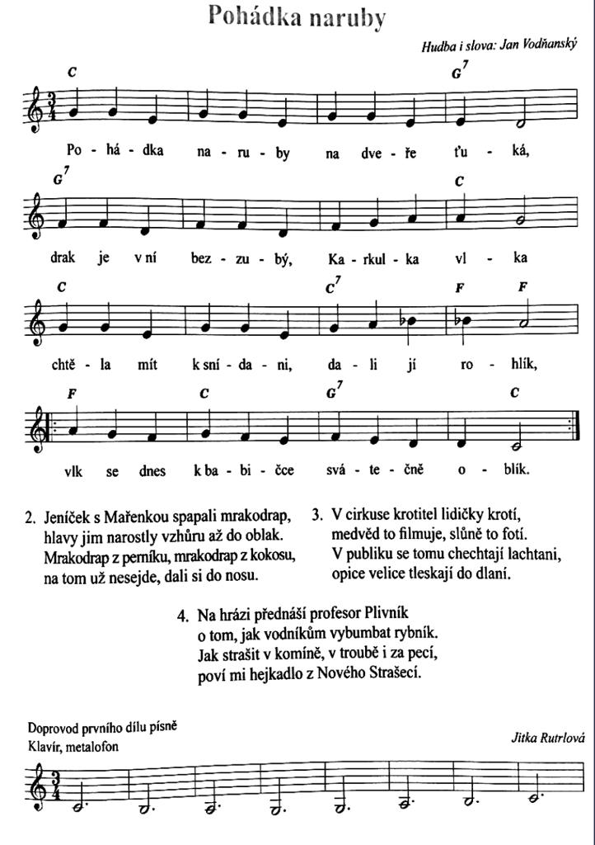
Dramatizace pohádky se zpěvem
